Практическая работа № 9
Тема: генерирование случайных чисел с часто используемыми законами распределения.
Цель работы: средствами программирования получить случайные числа с помощью генераторов случайных чисел с часто используемыми законами распределения.
Студен должен:
знать:
- генерирование случайных чисел со специальными законами распределения;
уметь:
- получать случайные числа с помощью генераторов случайных чисел, использующих специальные законы распределения.

Теоретическое обоснование

Экспоненциальное (показательное) распределение – это непрерывное распределение, моделирующее время между двумя последовательными свершениями одного и того же события, время безотказной работы устройства.
Функция плотности экспоненциального распределения задается выражением
$$f\left(x\right)=λe^{-λx}, x≥0,$$
где $λ-параметр распределения, λ>0.$
Для экспоненциального распределения математическое ожидание и дисперсия определяются выражениями
$$M\left(X\right)=λ;D\left(X\right)=λ^{2}.$$
Формула для моделирования случайных величин с экспоненциальным распределением имеет вид:
$$x=-\frac{1}{λ}lnr$$

Бета распределение является непрерывным распределением с конечными верхним и нижним граничными значениями. Такие ограничения могут существовать во множестве реальных ситуаций, поэтому бета-распределение можно применять для аппроксимации реального распределения до того, как получено большое количество информации. Бета-распределение соответствует большинству данных.
Плотность бета-распределения на интервале (0;1) определяются выражением
$$f_{p,m}(x)=\frac{x^{p-1}{(1-x)}^{m-1}}{B(p,m)}$$
где p>0, m>0 – параметры распределения.
Бета-функция имеет вид
$$B\left(p,m\right)=\int_{0}^{1}{x^{p-1}{\left(1-x\right)}^{m-1}dx.}$$
Для бета-распределения математическое ожидание и дисперсия определяются выражениями
$$M\left(X\right)=\frac{p}{p+m};D\left(X\right)=\frac{pm}{{\left(p+m\right)}^{2}(p+m+1)}.$$
Если m – целое, р – нецелое, то формула для моделирования случайной величины X_{p,m} имеет вид:
$$X_{p,m}=exp\left(\sum_{k=1}^{m}{\frac{ln\left(r_{k}\right)}{p+k-1}}\right)$$
где $r_{1},r_{2},…r_{m}$—случайные числа, равномерно распределенные на интервале [0;1).
Формулу можно использовать и в случае, когда m – нецелое, з – целое, сделав предварительно замену переменных вида y=1-x.

Гамма-распределение широко применяется широко применяется в экономике и менеджменте, теории и практике надежности и испытаний, в различных областях техники. В частности, гамма-распределению подчинены такие величины, как общий срок службы изделия, время достижения изделием предельного состояния при коррозии, время наработки до k-го отказа (k=1, 2, 3, …, n), управления запасами и т. д.
Функция плотности гамма-распределения задается выражением
$$f_{α,β}\left(x\right)=\frac{x^{α-1}e^{-\frac{x}{β}}}{β^{α}Г(z)}, x>0,$$
Где $α>0, β>0$ – параметры распределения; Г(z) – гамма функция;
Гамма функция имеет вид:
$$Г\left(Z\right)=\int_{0}^{∞}{t^{z-1}e^{-t}dt.}$$
Для целого Z справедливо выражение
Г(Z+1)=Z!
Для гамма-распределения математическое ожидание и дисперсия определяются выражениями
$$M\left(X\right)=αβ;$$
$$D\left(X\right)=αβ^{2}.$$
Формула для моделирования случайных чисел с гамма-распределением с целочисленным параметром $α=n>1$и параметром $β=1$ имеет вид
$$X=-\sum_{k=1}^{n}{\ln\left(r_{k}\right)=-ln\left(\prod_{k=1}^{n}{r_{k}}\right)}$$
Для того чтобы получить случайную величину с гамма-распределением с целочисленным параметром $α и β≠1$ достаточно умножить последнюю формулу на β.

С помощью логарифмически-нормального распределения описывается время выполнения какой-либо задачи, величины, являющегося произведением большого числа других величин.
Случайная величина X имеет логарифмически-нормальное распределение с параметрами $μ, σ, если X=\exp\left(Y\right),$ где Y имеет нормальное распределение с параметрами $μ, σ.$
Логарифмически-нормальный закон распределения случайной величины описывается функцией плотности:
$$f\left(x\right)=\frac{1}{x\sqrt{2πσ^{2}}}exp\left[-\frac{{\left(lnx-μ\right)}^{2}}{2σ^{2}}\right]$$
где $σ>0 и μ$– параметры распределения.
Для логарифмически-нормального распределения математическое ожидание и дисперсия определяются выражениями
$$M\left(X\right)=e^{μ+σ^{2}/2};$$
$$D\left(X\right)=e^{μ+σ^{2}/2}\left(e^{σ^{2}}-1\right).$$
Для моделирования случайной величины с логарифмически-нормальным законом распределения используются выражение
$$x=\exp\left(σy+μ\right),$$
где y – стандартная нормально распределенная случайная величина с параметрами $μ=0, σ=1.$

С помощью распределения Вейбулла описывается время выполнения какой-либо задачи, величины, время безотказной работы устройства.
Функция плотности для распределения Вейбулла задается выражением
$$f\left(x\right)=\frac{cx^{c-1}}{b^{c}}exp\left({-\left(\frac{x}{b}\right)}^{c}\right),$$
где $0≤x≤∞;c>0;b>0;b, c$– целые.
Для распределения Вейбулла математическое ожидание и дисперсия определяются выражениями
$$M\left(X\right)=\frac{b}{c}Г\left(\frac{1}{с}\right);$$
$$D\left(X\right)=\frac{b^{2}}{c}\left[2Г\left(\frac{2}{с}\right)-\frac{1}{с}{\left[Г\left(\frac{1}{с}\right)\right]}^{2}\right]$$
Здесь Г() – гамма функция.
Для моделирования случайной величины с распределением Вейбулла используются выражение
$$x=b{\left[-ln⁡(r)\right]}^{1/c},$$
где r – равномерно распределенная на интервале [0;1) случайная величина

Ход работы
- Повторить теорию по учебнику «Компьютерное моделирование» параграф 4.6
- Представить результаты практических заданий преподавателю.
- Оформить отчет.
- Ответить на контрольные вопросы.

Практические задания

Задание 1. Составьте программу генерирования случайных величин, подчиненных бета-распределению при m=3, p=2,5
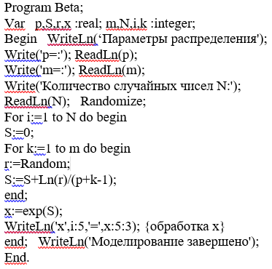
Задание 2. Составьте программу генерирования случайных величин, подчиненных гамма-распределению при λ=2.
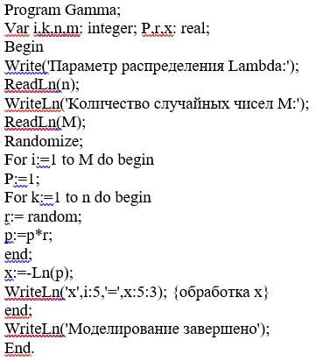
Задание 3. Составьте программу генерирования случайных величин, подчиненных логарифмически-нормальному распределению в интервале от 0 до 1.
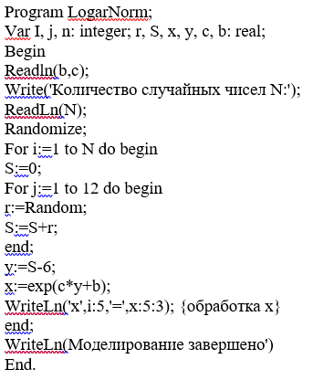

Задание 4. Составить программу моделирования случайной величины X , отвечающей распределению Вейбулла в интервале 0,1 до 1.
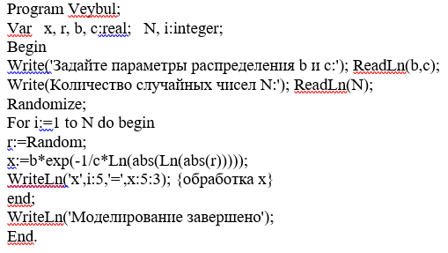
Содержание отчета
- Название и цели работы.
- Анализ результатов моделирования.
- Вывод.

Контрольные вопросы.
- Каким образом осуществляется моделирование случайных чисел, имеющих бета – распределение?
- Каким образом осуществляется моделирование случайных чисел, имеющих гамма – распределение?
- Каким образом осуществляется моделирование случайных чисел, имеющей логарифмически-нормальное распределение?
- Какой метод используется для моделирования распределения Вейбулла?
- Экспоненциальный (показательный) закон распределения случайной величины.
- Закон бета-распределения случайной величины.
- Закон гамма-распределения случайной величины.
- Закон логарифмически-нормального распределения случайной величины.
- Закон распределения Вейбулла случайной величины.
Литература.
- Овечкин Г. В. Компьютерное моделирование. Учебник – М., 2015 г.
- Колдаев, В. Д Численные методы и программирование [Электронный ресурс]: ИНФРА-М., 2016. – 336 с. (ЭБС Znanium.com). Режим доступа: http://znanium.com/bookread2.php?book=546692
- Колдаев, В. Д Основы алгоритмизации и программирования [Электронный ресурс]: ИНФРА-М., 2016. – 416 с. (ЭБС Znanium.com). Режим доступа: http://znanium.com/bookread2.php?book=537513

